**Цветущая Армения**

**Тур рассчитан на двоих**

**День 1**

Прилет в международный аэропорт «Звартноц». Трансфер из аэропорта в отель.

Размещение в отеле. Свободное время для туристов.

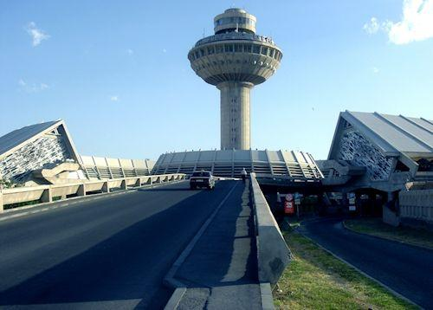

**День 2**

Завтрак в гостинице

Обзорная экскурсия по городу, ознакомление с достопримечательностями города Ереван. Просмотр Площади Республики, Каскад (центр искусств Гафесчян), Опера, посещение музея «Матенадаран» (хранилище древних рукописей), прогулка по северному проспекту.

Обед в национальном ресторане Еревана.

Свободное время

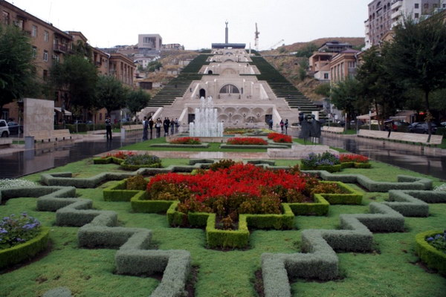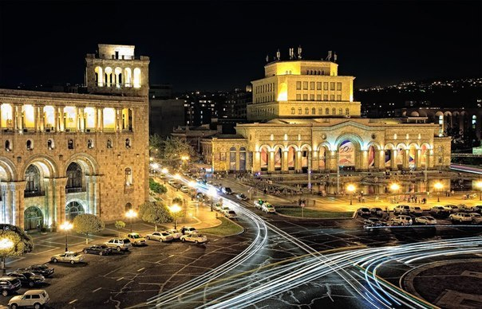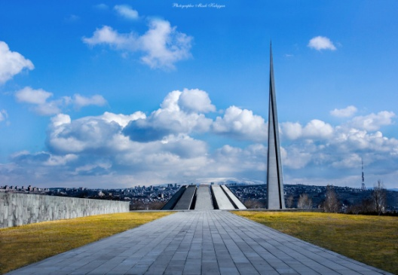

**День 3**

Завтрак в гостинице

Посещение открытого рынка «Вернисаж»

Посещение языческого храма Гарни

Древнеармянский языческий храм I в. н. э. В Армении Крепость Гарни воздвигнута в одноименном селении Котайкскогомарза. Это было мощное укрепление, хорошо известное по летописным источникам. Сооружения крепости Гарни удачно вписаны в окружающую природу. В сооружениях Гарни своеобразно сочетаются элементы эллинистической и национальной культуры, наглядно свидетельствующие как об античных влияниях, так и о самобытных строительных традициях армянского народа.   
Обед в местном ресторанчике.

Посещение Гегард - Монастырский комплекс Гегард, расположен в ущелье горной реки Гохт ,примерно в 40 км к юго-востоку от Еревана. Внесён ЮНЕСКО в список объектов Всемирного культурного наследия. Время основания Гегарда точно не установлено. В одной из пещер Гегарда-дзора с древнейших времен функционирует источник ключевой воды, который считался, во времена язычества, священным.

Возвращение в Ереван

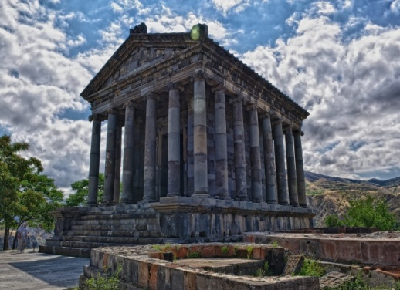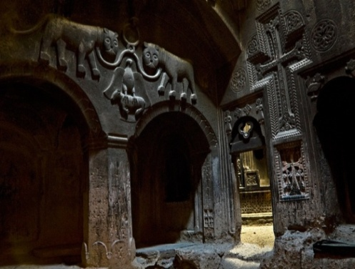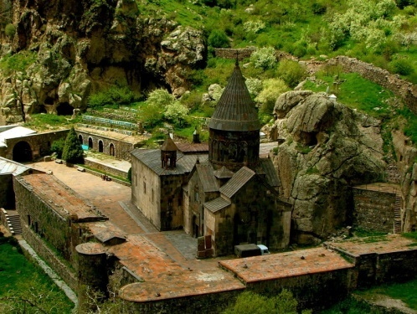

**День 4**

Завтрак в гостинице

Экскурсия в Эчмиадзин (Кафедральный собор СурбЭчмиацин, Гаяне, Рипсиме)  
Кафедральный собор СурбЭчмиацин («место сошествия единородного») – древнейший христианский храм Армении (резиденция католикоса всех армян). Он возведен в 301-303 годах основоположником армяно-григорианского вероучения ГригоромЛусаворичем (Григорием Просветителем) рядом с царским дворцом, наместе разрушенной языческой базилики. Строительство собора связано с именем царя Трдата III и католикоса святого Григория Просветителя. Возведенный в IV—V веках собор считается одним из древнейших христианских соборов в мире.

Обед в местном ресторане

Экскурсия в музей Звартноц.  
Исключительную архитектурную ценность представляет комплекс сооружений Звартноца, возведенного в середине VII века. Комплекс состоял из храма Св. Григория, или Звартноц («бдящих сил», «небесных ангелов»), и дворца католикоса Нерсеса III, прозванного Строителем. Звартноц, выстроенный как главный кафедральный собор Армении в 641-661 годах, должен был подавить своим величием собор Эчмиадзин, что продиктовало оригинальную архитектурную композицию здания, представляющего собой пример центрально-купольного храма, отличного по своей трактовке от аналогичных античных и византийских образцов.

Возвращение в Ереван

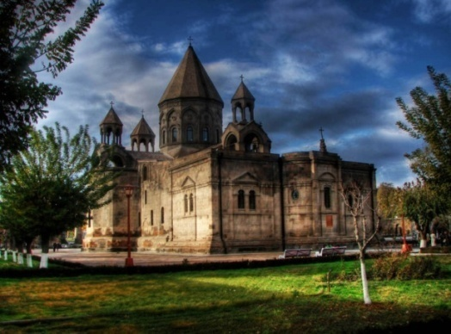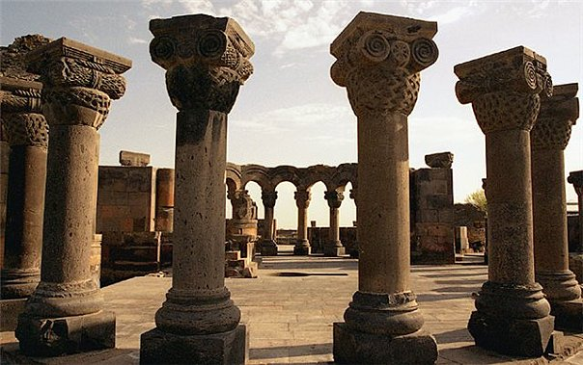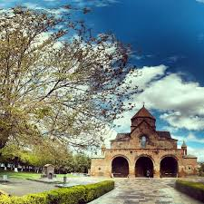

**День 5**

Завтрак в гостинице

Экскурсия в Севанаванк. В самом конце VIII века здесь обосновались несколько монахов, построивших часовенку и несколько келий. Положение острова было столь удобно – обособлено, с богатыми рыбой водами, неподалеку от торгового пути, что увеличившаяся монашеская братия начала возводить на острове монастырь.

Далее в город Диллиджан .Обед в местном ресторанчике.

В верховье реки Агстев находится монастырский ансамбль Агарцин. Он расположен среди дремучих дубовых лесов, в ущелье небольшой, но бурной горной речки. Монастырь не имел ограждающих стен, и его сооружения находятся в окружении сельских строений.Экскурсия в Гошаванк - Монастырский ансамбль Нор-Гетик или Гошаванк находится в верховье реки Агстев. Во время землетрясения Гетик был разрушен и впоследствии в 1188 году был реконструирован при поддержке князя Иване Закаряна и основателя и строителя Мхитара Гоша. Новый комплекс был построен недалеко от развалин Гетика, в ущелье реки Тандзут, и был назван Нор (Новый) Гетиком. Затем после смерти Мхитара Гоша в 1213 году монастырь носит имя Гошаванк.

Возвращение в Ереван.

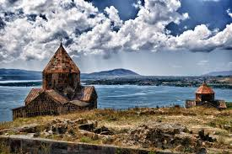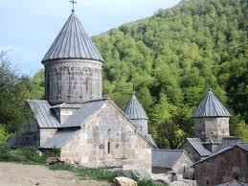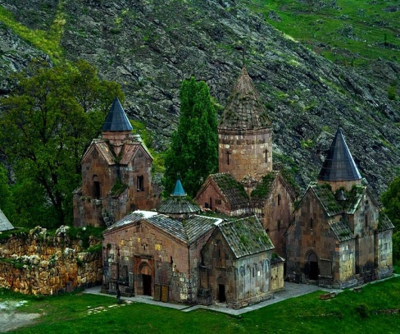

**День 6**

Завтрак в гостинице

Трансфер в международный аэропорт «Звартноц».

**Цены рассчитаны на индивидуальный сервис**

|  |  |  |
| --- | --- | --- |
| ***Отель*** | ***При двухместном***  ***Размещении***  ***(Цены на двоих)*** |  |
| **NairiHotel 4* (10 минут на машине до центра)** | **66 140 руб** |  |
| **AviatransHotel 3* (центр)** | **74 200руб**  **59 000 руб** |  |
| **NareHotel 3* (15 минут на машине до центра)**  **MyHotel 3\***  **(центр)** | **62 000 руб** |  |
|  |  |  |
|  |  |  |

***В стоимость тура входит:***

* **Проживание в отеле выбранной категории**
* **Завтраки**
* **Обеды по программе**
* **Перемещение на комфортабельном транспорте с предоставленным водителем на протяжении всего тура**
* **Экскурсии, указанные в программе**
* **Услуги высококвалифицированного гида**
* **Входные билеты музеев**
* **Трансфер из аэропорта в отель и обратно**

***В стоимость тура не входит:***

* **Авиабилет**
* **Дополнительные расходы (сборы за видеосъемку и съемку на фотоаппарат в музеях, страховка, алкогольные напитки вне трапез)**